Educación Física
2do AÑO "A"

Práctico N 1
Profesora: Laciar M. Alejandra
Tema: "Salto Largo y Triple"

SALTO LARGO
El salto largo o salto de longitud es una prueba de atletismo que forma parte de los Juegos Olímpicos, tanto en su versión femenina como masculina. Los atletas procuran recorrer la mayor cantidad de superficie horizontal, tras dar un salto con impulso, es decir, un salto al final de una carrera corta.
La caída suele estar suavizada por un banco de arena alisada, en el que los competidores dejan impresas sus huellas, para que los jueces puedan medir después la distancia recorrida.
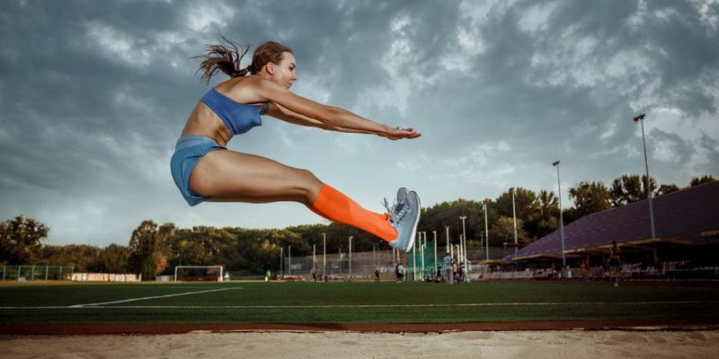
Breve Reseña histórica
El salto largo ha estado entre las disciplinas olímpicas desde su edición de Atenas 1896, es decir, desde la primera edición moderna. Sin embargo, la versión femenina del salto largo se practicó por primera vez en la historia en las Olimpíadas de Londres 1948.
Por otro lado, existe evidencia de que ya se practicaba en los Juegos Olímpicos de la Antigüedad, desde el año 708 a. C., dentro de la prueba conocida como pentatlón. Inicialmente, los atletas de la antigüedad realizaban el salto con pequeñas halteras o pesas, que hoy no se utilizan.
Sin embargo, el salto largo es una de las disciplinas olímpicas que menos han cambiado con el paso del tiempo. La técnica actual se empezó a usar desde 1925, y su máximo exponente fue el norteamericano Hart Hubbart, con un récord de 7,89 metros, que tardó 10 años en ser roto por el también estounidense Jesse Owens, quien alcanzó los 8 metros.
DESCRIPCIÓN DE LA FASE:
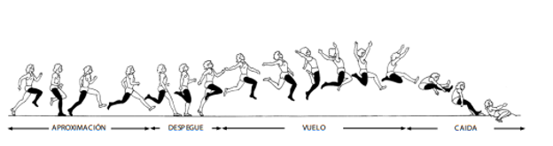
El salto en largo se divide en las siguientes fases: aproximación, despegue, vuelo y caída
En la fase de aproximación el saltador acelera hasta una máxima velocidad controlable.
En la fase de despegue el saltador genera velocidad vertical y minimiza la pérdida de velocidad horizontal
En la fase de vuelo el saltador se prepara para la caída. Se pueden utilizar tres técnicas diferentes: suspendido, colgado y caminado.
En la fase de caída el saltador maximiza la distancia potencial de la trayectoria de vuelo y minimiza la pérdida de distancia en el contacto con el suelo.
FASE DE CARRERA
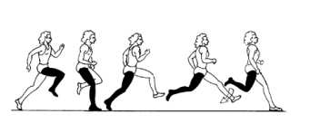
Objetivo: lograr máxima velocidad controlable.
Características Técnicas:
- La extensión de la carrera de aproximación varía entre 10 pasos (para los principiantes) y más de 20 pasos (para los atletas experimentado, alto nivel).
- La técnica de carrera es similar a la de la carrera de velocidad.
- La velocidad aumenta continuamente hasta la tabla de despegue
FASE DE IMPULSO
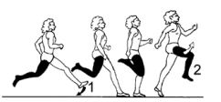
Objetivo:Maximizar la velocidad vertical y minimizar la pérdida de velocidad
horizontal.
Características Técnicas:
- El implante del pie es rápido y activo con un movimiento “hacia abajo y atrás”. (1)
- Se minimiza el tiempo de despegue, mínima flexión de la pierna de despegue.
- El muslo de la pierna libre es impulsado hacia la posición horizontal. (2)
- Extensión completa de las articulaciones de tobillo, cadera y rodilla.
FASE DE VUELO
- Técnica Suspendido
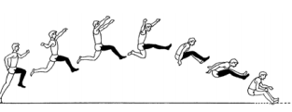
Objetivo: Prepararse para una eficiente caída.
Características Técnicas:
- Pierna libre se mantiene en la posición de despegue.
- El tronco permanece erguido y vertical.
- La pierna de despegue se arrastra durante la mayor parte del vuelo.
- La pierna de despegue se flexiona y es traccionada hacia delante y arriba casi al final del vuelo.
- Ambas piernas están extendidas hacia delante para la caída

- Técnica Colgado
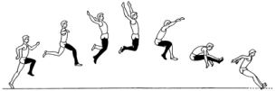
Objetivo: Prepararse para una eficiente caída.
Características Técnicas:
- Pierna libre desciende por rotación en la articulación de la cadera.
- Las caderas son empujadas hacia delante.
- Pierna de despegue paralela a la pierna libre.
- Los brazos están en una posición hacia arriba y atrás.

- Técnica de Caminado
Objetivo: Prepararse para una eficiente caída.
Características Técnicas:
- La acción de carrera continúa en el aire apoyada por el balanceo de brazos
- No se debe cambiar el ritmo de pasos de la carrera de aproximación.
- La acción de carrera debe finalizar en la caída, con ambas piernas extendidas hacia delante.
- Variaciones: 1 1/2 ó 2 1/2 ó 3 1/2 pasos durante el vuelo.

FASE DE CAIDA
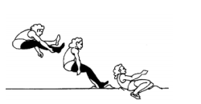
Objetivo: Minimizar la pérdida de distancia.
Características Técnicas:
- Piernas casi totalmente extendidas.
- Tronco flexionado hacia delante.
- Brazos traccionados hacia atrás.
- Caderas empujadas hacia delante en dirección al punto de contacto con el suelo.

Puedes observar los siguientes links
- Salto largo – Técnica: https://youtu.be/kOYUJ0_ZOiM
- La carrera de aproximación en el salto largo: https://www.google.com/url?sa=t&source=web&rct=j&url=https://m.youtube.com/watch%3Fv%3DgqDQDfJkpg8&ved=2ahUKEwif0-SMhOrwAhUXLLkGHTcYD_oQz40FegQIIxAJ&usg=AOvVaw3cYbhILTnMF5sUnglqXAvA

¿Dónde lo realizamos?
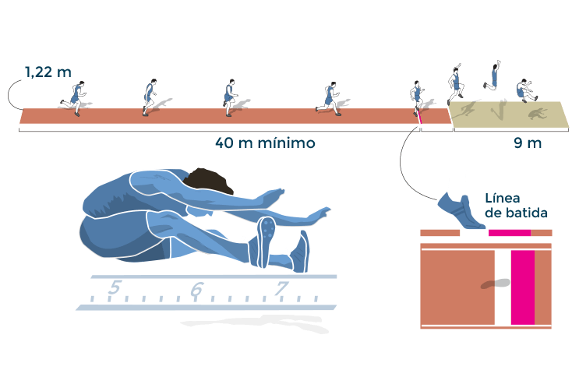
El atleta dispone de un área específica para realizar la carrera que le permite tomar impulso y realizar su salto. El área de competición está formado por la pista de aceleración, la línea de salto y el área de aterrizaje o foso.
- La zona de aceleración: no tiene una longitud concreta, pero debe medir unos 40 metros de longitud por 1,22 metros de anchura, como mínimo, En una misma pista suele haber 2 fosos de arena.
- La línea de salto: está situada entre 1 y 3 metros antes del foso. A continuación de ésta se colocará una tabla cubierta de plastilina o similar que permita la visibilidad de la prueba en el caso de ser rebasada y/o pisada. La tabla de batida mide 1,22 m de longitud por 20 cm de anchura y 10 cm de grosor. Al mismo nivel de la tabla, y en el lado más cercano al foso, se coloca plastilina, de 13 mm de grosor, para determinar, en caso de que quede alguna huella marcada, la nulidad del salto. La tabla se sitúa, como mínimo, a un metro del borde del foso.
- El área de aterrizaje o foso es un banco de arena húmeda, de 3 m de ancho y 10 metros de longitud (empezando a un metro como mínimo desde la línea de despegue).
Validez del salto:
- Despegar antes de la línea de batida.
- Batir dentro del pasillo de toma de impulso.
- Al salir de la zona de caída, el atleta deberá hacerlo por delante de su rastro más próximo a la zona de batida.
- Si no se cumple esas 3 normas será oficialmente nulo (salto inválido

Salto Triple
El salto triple, está formado en la parte principal del evento por un brinco, un paso y un salto, donde el despegue y caída del brinco se realiza con la misma pierna, luego la continua el paso para terminar con el salto.

Consta además de la carrera de impulso, esta es un poco más larga que la del salto de longitud, por último la caída es similar también a este evento.

El salto triple forma parte de las denominadas pruebas de concursos, donde los atletas, tienen la posibilidad de realizar hasta seis intentos, según la cantidad de participantes, cuando estos rebasan la cifra de ocho competidores, se celebran tres rondas eliminatorias y tres rondas finales con los ocho mejores saltadores.
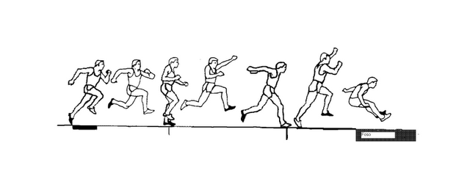

TÉCNICA:

Para realizar un triple salto hay que realizar un primero, un segundo y un tercero. El primero es un salto a la pata coja, en el segundo se hace un cambio de pierna, y en el tercero se cae al foso de arena. El salto sigue una de las dos secuencias de piernas: izquierda, izquierda, derecha y caída o derecha, derecha, izquierda y caída. El reglamento establece las mismas normas para que el salto sea válido en la batida. Es decir, se toca tabla pero no se supera. Esto se realiza gracias a la lámina de plastilina que se coloca justo después de la tabla.

La medición del salto se realiza desde el extrema de la tabla hasta la marca en la arena más cercana a esta. Carrera de aproximación Es similar a la de longitud, con menos variaciones de ritmo y amplitud en los últimos pasos (carrera más homogénea).

Fase del salto triple

CARRERA DE ACELERACIÓN
Es la primera fase del salto triple, consiste en conseguir la mayor velocidad para convertir un impulso en salto. La pista en donde se realiza la carrera de aproximación debe medir alrededor de 40 a 45 metros.



PRIMER SALTO
El saltador deberá efectuar una batida más profunda que la de un salto de longitud, aunque el despegue sea similar. En la suspensión las piernas realizan el gesto de "2 pasos" en el aire. El tronco permanece en todo momento en posición vertical.

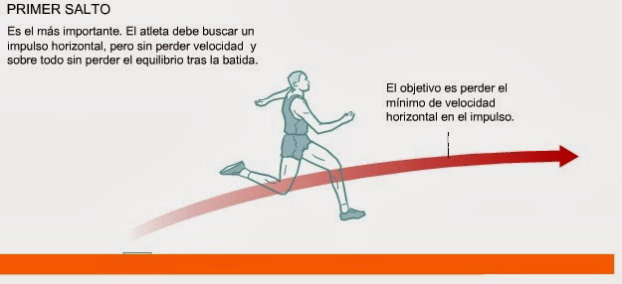

En la adaptación la pierna de batida que había quedado atrasada después del segundo paso se adelanta extendiéndose y buscando activamente el suelo en el aterrizaje. La pierna que se ha batido es la misma que la que va a batir de nuevo en el segundo salto.

SEGUNDO SALTO
Se inicia en el momento en que el pie de la pierna de batida toma contacto con el suelo después de su acción circular. No es más que una zancada en profundidad. El tronco permanece recto, la pierna libre flexionada por el muslo (casi 90º) se mantiene a la altura de las caderas y la de atrás, también flexionada tras su impulso, trata de acercarse a la de delante.

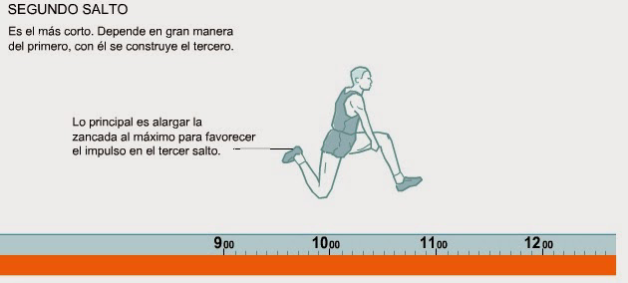

TERCER SALTO
Es muy parecido al salto de longitud. El atleta llega con mucho menos velocidad horizontal que el saltador de longitud, por lo que el triplista, en la fase de suspensión, sólo podrá hacer, o un salto natural o un salto en extensión. En clase hemos utilizado siempre el de natural.

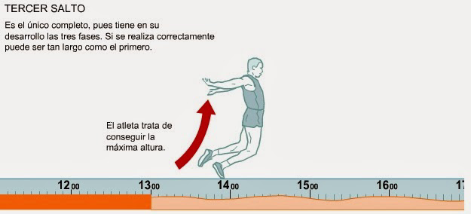

CAÍDA
En la caída el saltador entra en contacto con el foso, tratando de dejar la huella lo más alejada posible de la tabla de batida.
El saltador extiende las piernas al frente para que entren en contacto con la arena, tratando de colocar simultáneamente los talones.
Si en este momento los pies están juntos, las rodillas se flexionan permitiendo que el cuerpo pueda pasar sobre el lugar de caída.

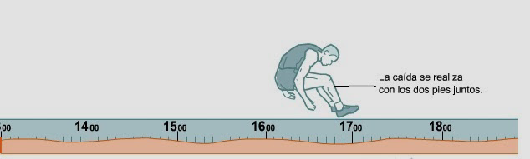

Puedes observar el siguiente link
https://www.youtube.com/watch?v=W41pLlkgHg4
https://www.youtube.com/watch?v=MKlW0GV3eH4

REGLAS

El reglamento de triple salto se refiere a la competición con los siguientes aspectos:

Para que un salto sea válido, el atleta debe realizar los dos primeros saltos con el mismo pie (a pata coja) y el tercero con el otro pie. La medición del salto es la distancia de la perpendicular que va desde el punto en el que el saltador ha dejado la última huella hasta el límite de la plastilina con la tabla de batida.

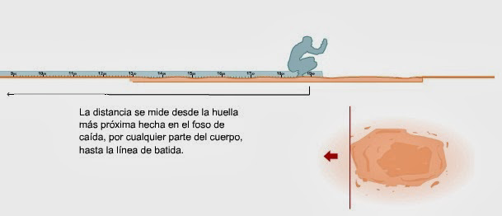

En el momento en que el atleta haya realizado el salto, debe salir por delante del foso, y nunca por detrás de su salto. En caso de empate, se mira cuál de los saltadores ha hecho el segundo salto más largo. Si sigue habiendo empate se considera el tercero y así sucesivamente.

Los saltadores que participan en la mejora de marca, saltarán por orden inverso a la marca alcanzada, es decir, el que posea la mejor marca saltará el último.

Se considera salto nulo cuando el atleta:

Realiza cualquier tipo de salto con voltereta (salto mortal) durante la carrera de toma de impulso o en el acto del salto.

Si sobrepasa el tiempo de 1,30 minutos para la realización del salto desde que es llamado por el juez.
Si se levanta, gira y regresa pisando la zona de caída.
Si cae con una parte del cuerpo fuera del foso y por detrás de la última huella. Si no llega a la zona de caída al terminar el último intento.

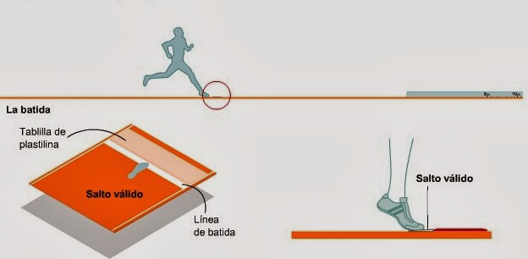

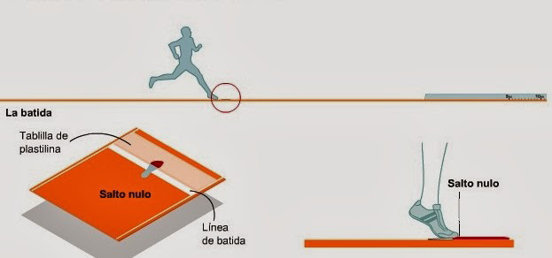
La tabla de batida, pista y zona de caída:

Según el reglamento de la iaaf, la tabla de batida de triple salto tendrá las siguientes características: a línea de batida estará colocada una tabla indicadora de plastilina.

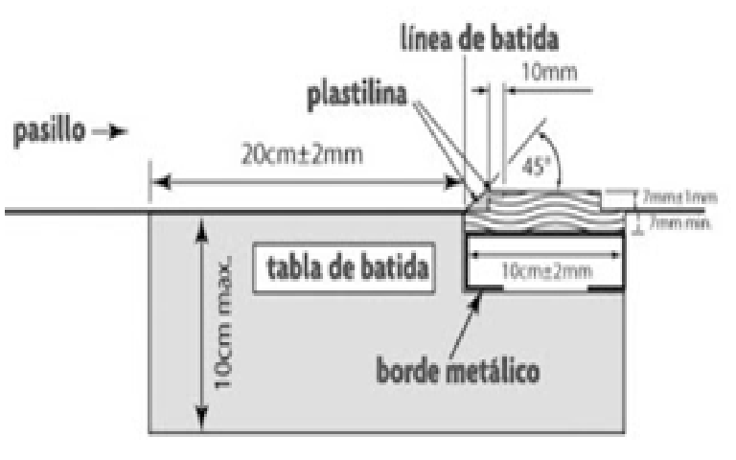
La distancia entre la línea de batida y el extremo más lejano de la zona de caída deberá ser al menos de 21 m para hombres.

En competiciones internacionales la línea de batida no estará a menos de 13m para hombres y 11m para mujeres.

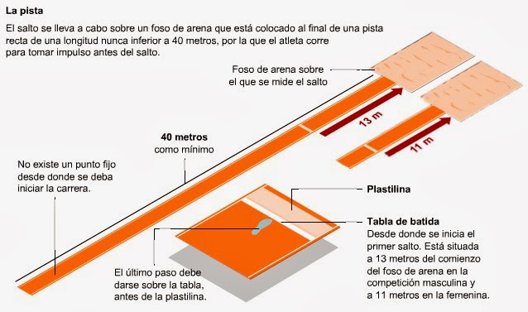

Respecto a la zona de caída, el reglamento dice:

La zona de caída deberá ser cubierta por arena fina humedecida, y la superficie de dicha arena deberá estar a nivel con la tabla de batida.
Bibliografía:
http://www.youtube.com/watch?v=Sy7LzcqkZ9w
http://www.elpais.com/comunes/2007/mundial-atletismo/swf/triple.html
http://olonomezajoelalejandro.blogspot.com/2009/11/reglamento-triple-salto.html
http://atletismonoessolocorrer.blogspot.com/2012/11/es-una-especialidad-del-atletismo_28.html
Enviar por correo electrónicoEscribe un blogCompartir con TwitterCompartir con FacebookCompartir en Pinterest
http://atletismomdp.com.ar/wp-content/uploads/2017/02/libro-iaaf-correr-saltar-y-lanzar.pdf
https://atletismocolombiano.com/reglamentos/el-salto-largo/
https://es.slideshare.net/natachaquirogaroberts/objeto-aprendizaje-atletismo
https://definicion.de/salto-largo/
https://concepto.de/salto-largo/
http://atletismoislife.blogspot.com/p/jueces-y-reglamentos.html

Cuestionario:
- ¿Cuántas fases tiene el Salto largo?el salto largo tiene 4 fases
- Cuáles?son carreras , batida , vuelo y caída
- Cuántas fases tiene el salto triple?el salto triple tiene 3saltos
- ¿Cómo se realiza el primer y segundo salto? El primer paso se realiza con la pierna no dominante , el segundo paso se realiza con otro salto repitiendo la primer pierna
- ¿Cómo se realiza el tercer salto?el tercer salto se realiza afactuando un cambio de pierna si Endo el último impulso antes de caer en la arena
- ¿Qué sucede si pasa la tabla de batida?susede que se anula el punto del participante
- ¿Cuántos intentos tiene el atleta?el atleta tiene 6 intentos
- ¿Quiénes controlan si es válido o nulo? Lo controlan lo jueses
Tiempo límite para enviar el cuestionario hasta el Jueves 04/05.
Saludos cordiales!!!

Profe Ale.

